

DOMINGO XXII DEL TIEMPO ORDINARIO
Seguir al Señor es arriesgado
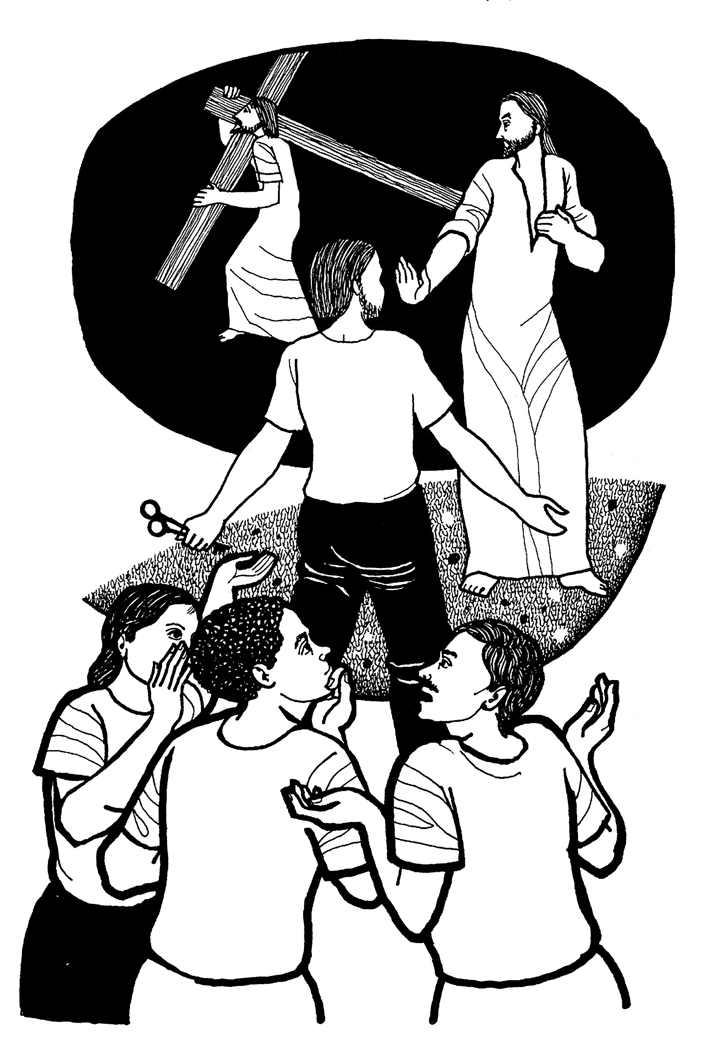
Oración final
Señor Dios nuestro:
Hemos comido con tu Hijo
el pan duro de nuestra pobreza
y el pan reconfortante de su fortaleza.
Hemos bebido con él
el vino agrio del sufrimiento
y el vino delicioso de la alegría y esperanza.
Que Jesús nos dé el valor
de transformar los sufrimientos,
que son parte de la vida,
en dones de nosotros mismos para otros,
y de hacernos fuentes fiables
de fuerza, bienestar y esperanza
para todos los que encontremos
en el nombre de Jesucristo nuestro Señor.

AGENDA

- El próximo domingo, segundo de mes, OPERACIÓN KILOLITRO. Os hacemos una llamada a no olvidar esta solidaridad concreta con las familias más necesitadas de nuestras parroquias hermanas. Al venir de casa a la parroquia con tu kilo, piensa que estás haciendo real la alegría del evangelio para personas concretas.

- HORARIO DE MISAS
  - DE LUNES A SÁBADO 8.00, 13.15 y 20:00h
  - DOMINGOS 11.30, 12:30 y 20:00h

PRIMERA LECTURA
Lectura del libro Jeremías
Me sedujiste, Señor, y me dejé seducir; has sido más fuerte que yo y me has podido He sido a diario el hazmerreír, todo el mundo se burlaba de mí.
Cuando hablo, tengo que gritar: proclamar violencia y destrucción.
La palabra del Señor se volvió me ha servido de oprobio y desprecio a diario.
Me dije: «No lo recordaré; no volveré a hablar en su nombre»; pero había en mis entrañas como fuego, algo ardiente encerrado en mis huesos.
Yo intentaba sofocarlo, y no podía.

SALMO RESPONSORIAL
Mi alma está sedienta de ti, Señor, Dios mío
Oh Dios, tú eres mi Dios, por ti madrugo,
mi alma está sedienta de ti;
mi carne tiene ansia de ti,
como tierra reseca, agostada, sin agua.
Mi alma está sedienta de ti, Señor, Dios mío
¡Cómo te contemplaba en el santuario
viendo tu fuerza y tu gloria!
Tu gracia vale más que la vida,
te alabarán mis labios.
Mi alma está sedienta de ti, Señor, Dios mío
Toda mi vida te bendeciré
y alzaré las manos invocándote.
Me saciaré como de enjundia y de manteca,
y mis labios te alabarán jubilosos
Mi alma está sedienta de ti, Señor, Dios mío
Porque fuiste mi auxilio,
y a la sombra de tus alas canto con júbilo;
mi alma está unida a ti,
y tu diestra me sostiene
Mi alma está sedienta de ti, Señor, Dios mío

SEGUNDA LECTURA

Lectura de la carta del apóstol san Pablo a los romanos
Os exhorto, hermanos, por la misericordia de Dios, a presentar vuestros cuerpos como hostia viva, santa, agradable a Dios; éste es vuestro culto espiritual. Y no os ajustéis a este mundo, sino transformaos por la renovación de la mente, para que sepáis discernir lo que es la voluntad de Dios, lo bueno, lo que le agrada, lo perfecto.

Aleluya
El Verbo se hizo carne y habitó entre nosotros;
a cuantos lo recibieron, les dio poder de ser hijos de Dios.

EVANGELIO
Lectura del santo Evangelio según san Mateo
En aquel tiempo, comenzó Jesús a manifestar a sus discípulos que tenía que ir a Jerusalén y padecer allí mucho por parte de los ancianos, sumos sacerdotes y escribas, y que tenía que ser ejecutado y resucitar al tercer día.
Pedro se lo llevó aparte y se puso a increparlo: «¡Lejos de ti tal cosa, Señor! Eso no puede pasarte». Jesús se volvió y dijo a Pedro: «¡Ponte detrás de mí, Satanás! Eres para mí piedra de tropiezo; porque tú piensas como los hombres, no como Dios».
Entonces dijo a los discípulos: «Si alguno quiere venir en pos de mí, que se niegue a sí mismo, tome su cruz y me siga. Porque quien quiera salvar su vida, la perderá; pero el que la pierda por mí, la encontrará. ¿Pues de qué le servirá a un hombre ganar el mundo entero, si pierde su alma? ¿O qué podrá dar para recobrarla? Porque el Hijo del hombre vendrá, con la gloria de su Padre, entre sus ángeles, y entonces pagará a cada uno según su conducta».

La voz del Papa Francisco
En la catequesis de hoy reflexionamos sobre la relación entre la esperanza y la memoria de la vocación. Los primeros discípulos de Jesús recordaban de forma nítida el momento de su llamada. Juan y Andrés escucharon cómo su maestro Juan el Bautista decía de Jesús: «Ese es el Cordero de Dios». Esta fue la chispa que dio comienzo a su historia de seguimiento. Ellos iniciaron a estar con él y muy pronto se transformaron en misioneros, haciendo que sus hermanos Simón y Santiago también siguieran a Jesús.
Y nosotros, ¿cómo podemos descubrir nuestra vocación? Se puede hallar de muchas formas, pero toda vocación, ya sea al matrimonio, al sacerdocio o a la vida consagrada, comienza con un encuentro personal con Jesús, que nos llena de inmensa alegría. El Señor no quiere que lo sigamos sin ganas, sino con el corazón lleno de gozo, y esa felicidad de estar con él es la que evangeliza el mundo.El cristiano, como la Virgen María, conserva en su corazón la llama del primer encuentro con el Señor, y ante las pruebas de la vida vuelve a ese sagrado fuego, que lo conforta y que fue encendido una vez para siempre.
Audiencia en la Plaza de San Pedro, 30-09-2017

Canto final

Estrella y camino, prodigio de amor.
De tu mano, Madre, hallamos Dios.

Todos los siglos están mirando hacia Tí,
todos escuchan tu voz temblando en un sí.
Cielos y tierra se dan en tu corazón,
como un abrazo de paz, ternura y perdón.

Tú nos lo diste en Belén, en pobre portal,
en tu regazo lo ven el rey y el zagal.
Tú nos lo diste en la cruz, altar de dolor,
muerto en tus brazos está un Dios Redentor.

Toda la Iglesia con fe eleva un clamor,
puestos los ojos en Tí, la Madre de Dios.
Puente y sendero de amor, sublime misión,
la de traernos a Dios en tu corazón.

Entrada
Alrededor de tu mesa, venimos a recordar (bis).
Que tu palabra es camino, tu cuerpo fraternidad (bis).
Hemos venido a tu mesa,
a renovar el misterio de tu amor,
con nuestras manos manchadas,
arrepentidos buscamos tu perdon.
Juntos a veces sin vernos,
celebramos tu presencia sin sentir,
que se interrumpa el camino,
si no vamos como hermanos hacia ti.

Ofertorio
En este mundo que Cristo nos da,
hacemos la ofrenda del pan,
el pan de nuestro trabajo sin fin,
y el vino de nuestro cantar.
Traigo ante Ti nuestra justa inquietud:
«Amar la justicia y la paz».
Saber que vendrás, saber que estaras partiendo a los pobres tu pan.



